# 实验1 MySQL的使用

## 1.1 实验目的

（1）掌握MySQL安装方法

（2）基本了解数据库及其对象

## 1.2 实验内容

1. 安装phpstudy和Navicat Premium连接工具

2. 利用MySQL客户端访问数据库

（1）使用show语句查看系统自动创建的数据库。

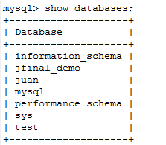

1. 实用USE语句选择mysql数据库为当前数据库。



1. 使用SHOW TABLES 语句查看当前数据库中的表。

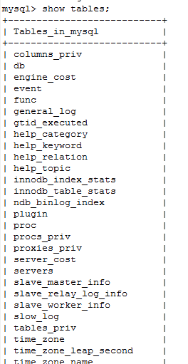

1. 使用了一条SELECT语句查看mysql数据库中存储用户信息表的user的内容。

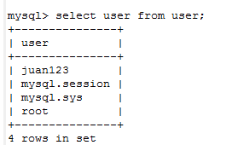

1. 使用use语句将当前的数据库设定为information_schema，并查看数据库数据库中有哪些表。

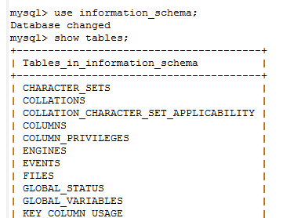

### 3、数据库的创建与删除

**(1) 创建数据库**

例子：create database zj; (姓名首字母组合，如张娟，zj)



1. 使用show语句查看系统自动创建的数据库。

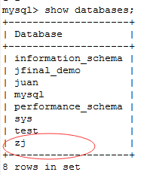

**（3）删除数据库（使用drop语句）**

可以使用drop语句一次删除一个或多个数据库。其语法如下：

drop database database_name [,…n]

